【ZXXK原创作品】ZXXK2013年新课标标准解密压轴试卷
文科综合试卷
本试卷分为第I卷（选择题）和第II卷（非选择题）两部分。１至４０题为必考题，４１至４４题为选考题。

第I卷
本卷共35个小题，每小题４分，共140分。在每小题给出的四个选项中，只有一项是符合题目要求的。
第十一届全国运动会于2009年10月16日晚8点于泉城济南开幕，28日闭幕。据此回答1－2题
1全运会开幕时，若美国洛杉矶（西八区）的华人在家中同步观看开幕式盛况，则正确的观看时间是当地
A．10月16日 8点 B．10月17日20点
C．10月16日4点 D．10月17日4点
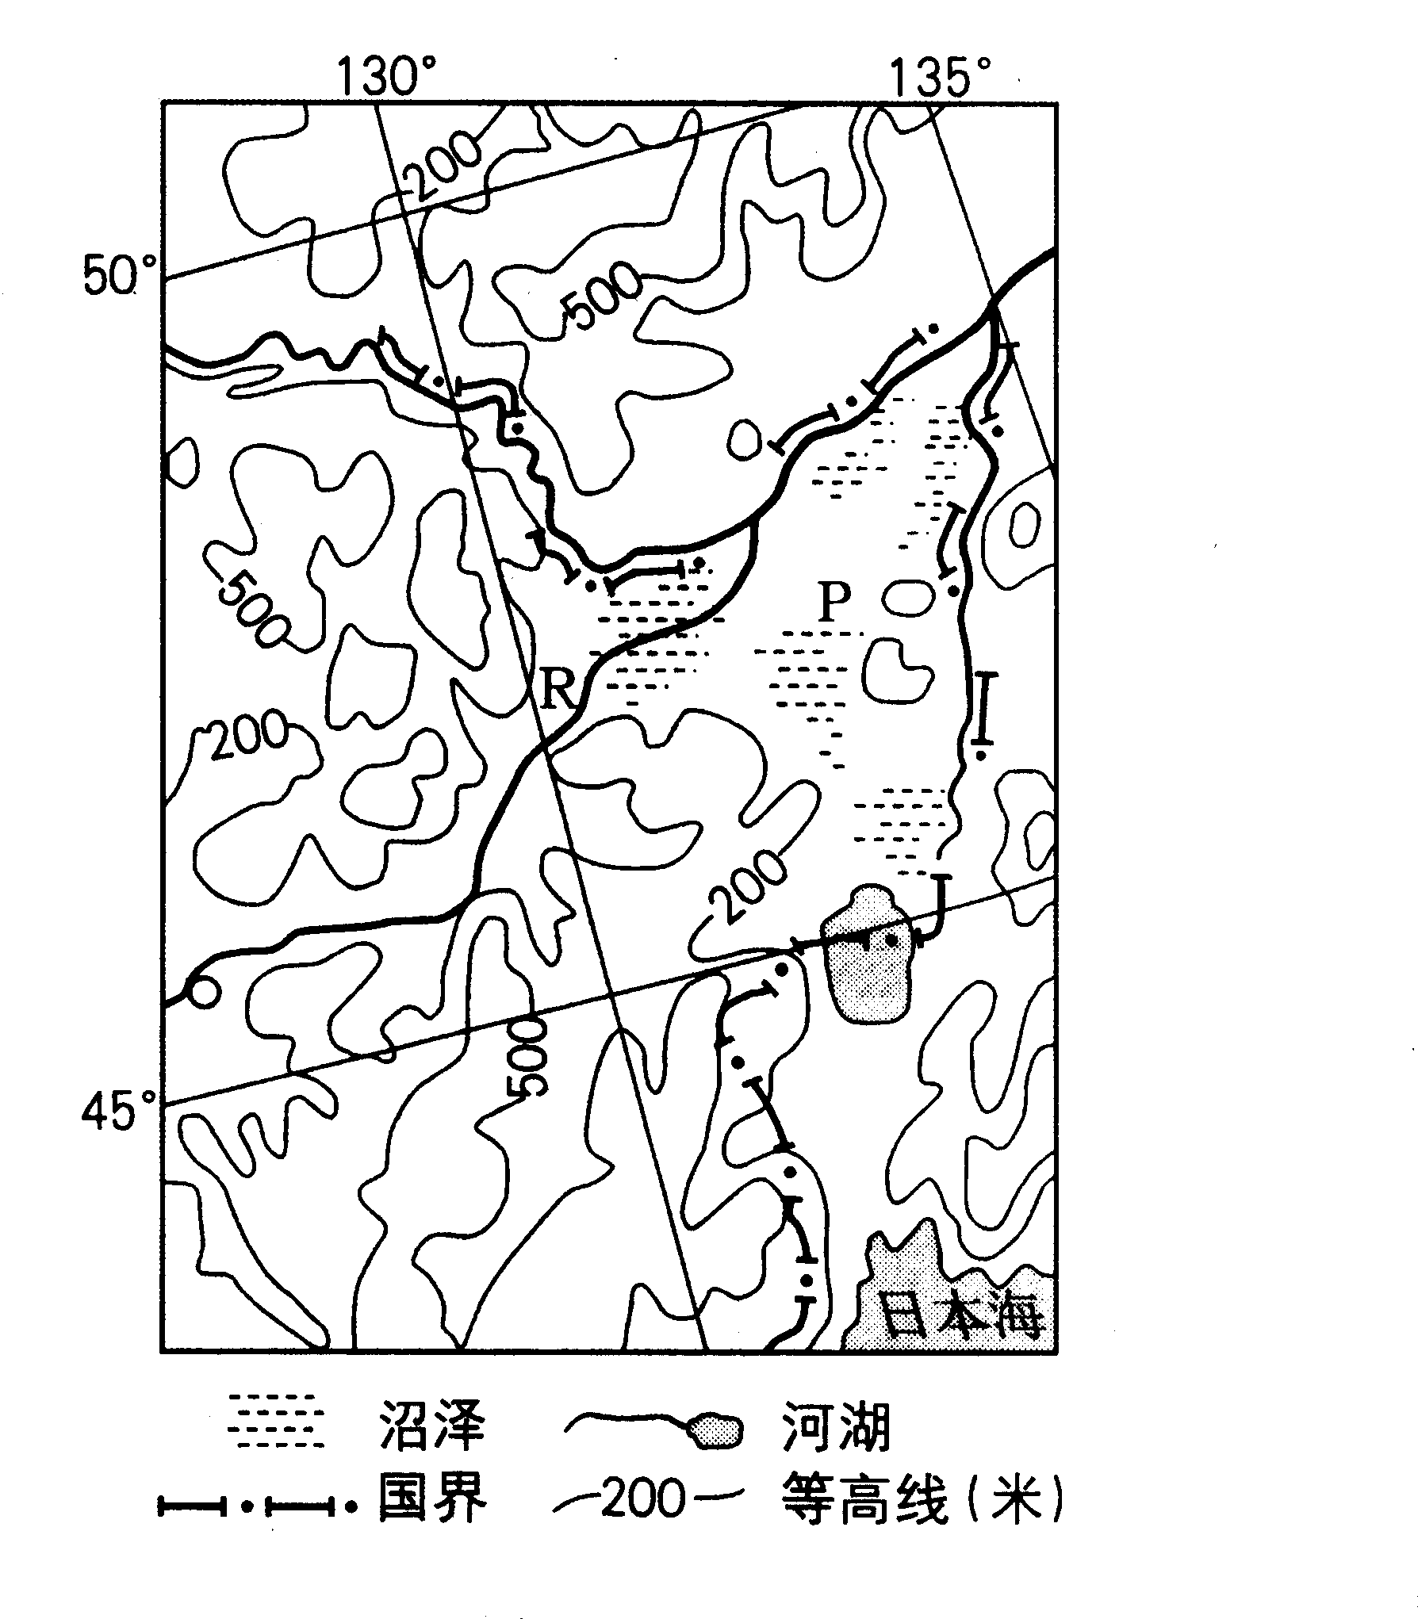
2.全运会期间，下列地理现象正确的是
A．北京正午日影由长变短再变长
B．济南比北京的白昼短
C．地球绕日公转的角速度逐渐变慢
D．赤道各地日出时，当地物体影子朝向西北
读图1某区域等高线地形图，R河流注入某大洋。读图回答3-4题。
3．有关R河流的叙述正确的是
A．该河有凌汛现象，且径流季节变化不明显
B．该河流参与海陆间的大循环
C．该河流的流向是由西北流向东南[来源:学#科#网Z#X#X#K][来源:学§科§网Z§X§X§K]
D．该河流含沙量很大，并有断流现象
4．有关P地区的叙述正确的是
A．夏季受台风影响，降水丰沛
B．该区域的主要的交通运输方式只能是水运 图1
C．该区域的地质灾害主要有火山、地震、山体滑坡
D．该区域自然保护区的主要保护对象是湿地
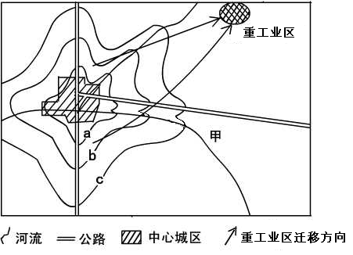
图2为我国某城区地租分布等值线图(数值：a>b>c)。回答5—7题
5.图中等值线弯曲程度的大小主要受
A．交通通达度高低的影响
B．与商品产地距离远近的影响
C．与市中心距离远近的影响 [来源:学,科,网Z,X,X,K]
D．环境质量优劣的影响
6．为使该城区的城市功能分区更加合理，将重工业不断向东北部迁移，其主要原因可能是
①城区地价上涨
②为了缓解城区日益严重的环境污染 图2
③该地最小风频为西南风
④该地位于河流的上游[来源:Z§xx§k.Com]
A．①② B．②④ C．①③ D．②③
7．近年来，甲地出现了高级住宅群，主要原因是甲地
Ａ．位于城区外缘，环境质量好 Ｂ．远离中心城区，地价便宜
Ｃ．地势开阔，便于建立住宅区 Ｄ．位于河流附近，取水方便
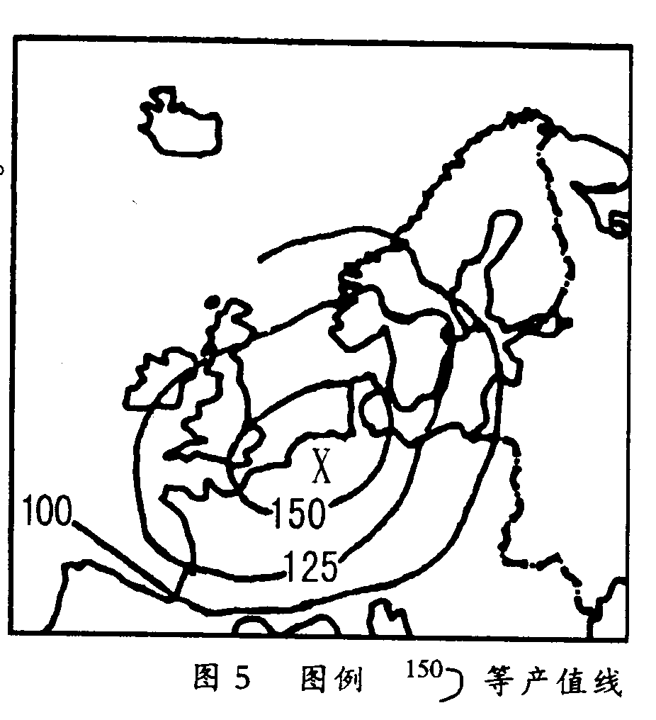
图3是欧洲西部农业产值分布示意图，回答8—9题
8．影响其产值分布的最主要区位因素是
A．科技 B．地形
C．气候 D．市场
9．X地的气候类型、自然带及农业地域类型匹配正确的是
A．温带大陆性气候、温带草原带、商品谷物农业
B．温带海洋性气候、温带落叶阔叶林带、乳畜业
C．地中海气候、亚热带常绿阔叶林带、混合农业
D．热带草原气候、热带草原带、种植园农业
图3
图4是APEC成员国中人口超过一亿的五个国家的经济发展综合指标和人均资源拥有量的统计图，读图回答10～11题。
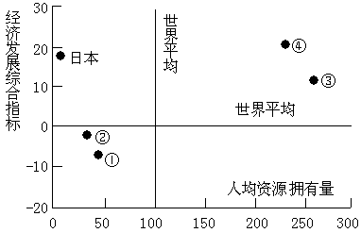
图4
10．图4中①、②、③、④表示的国家分别是
A．俄罗斯、中国、美国、印度尼西亚
B．中国、美国、俄罗斯、印度尼西亚
C．印度尼西亚、中国、俄罗斯、美国
D．美国、中国、印度尼西亚、俄罗斯
11．与美国、俄罗斯两国比较，中国在人口、资源、环境和可持续发展等方面最突出的问题是
A．人均资源占有量少 B．环境污染日趋严重
C．水土流失、沙漠化严重 D．人口科学文化素质偏低
12. 北宋时交子的出现是我国古代货币史上由金属货币向纸币的一次重要演变，交子不但是我国最早的纸币，也是世界上最早的纸币。关于纸币，下列说法正确的是
①具有使用价值和价值 ②其发行量必须以流通中所需要的货币量为限度 ③可以代替货币执行价值尺度和流通手段的职能 ④其购买力不能由国家规定
A．②③ B．①④ C．②④ D．①③
13．针对实际生活中存在的劳动者工资偏低现象，我们要提高劳动报酬在初次分配中的比重，可以采取的措施有[来源:Z,xx,k.Com]
①大力发展资本、技术密集型企业 ②鼓励资本、技术等生产要素参与分配 ③大力发展职业教育，提高劳动者素质和就业能力 ④建立和完善城乡一体的劳动力流动市场
A．①② B．③④ C．①④ D．②④
14．全国新型农村社会养老保险试点工作会议8月18日上午在京召开。社会保险是社会保障制度中最基本、最核心的内容。它与商业保险的共同点是 [来源:学科网ZXXK]
①都是保险的一部分 ②都是解决大多数社会成员共同需要的最迫切的保险项目 ③其保险费都是由国家和有关部门统一规定的 ④都是为了减少损失、防范后患、保障生活、安定社会
A．①③ B．①④ C．②③ D．②④
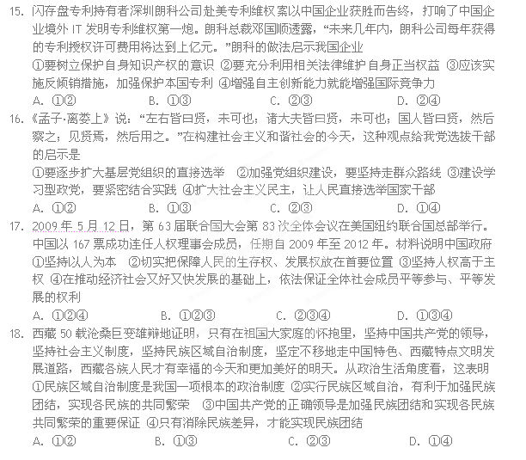19．应中共中央总书记胡锦涛之邀，中国国民党时任党主席吴伯雄2009年5月25日至6月1日访问大陆。对加强两岸文化教育交流起到了进一步的促进作用。从文化生活角度，这说明
①文化与经济相互交融 ②文化是一种社会精神力量，决定着社会发展 ③文化与政治相互交融 ④文化在交流中传播，在继承中发展
A．①③ B．①④ C．②③ D．③④
20．2008年7月份以来，胡锦涛、吴邦国、温家宝、贾庆林、等中央领导纷纷深入基层考察。不辞辛劳地奔波于田间地头，进乡村院落，入农家小宅，访民情、听民声、察民意、恤民心。从哲学角度看，体现了
①主观与客观具体的历史的统一 ②主观思想与客观实际的完全一致 ③正确意识能促进客观事物的发展 ④实践是检验认识正确与否的唯一标准
A．①③ B．①④ C．②③ D．③④
21．“生命中，不断地有人离开或进入。于是，看见的，看不见了；记住的，遗忘了。生命中，不断地有得到和失落。于是，看不见的，看见了；遗忘的，记住了。 然而，看不见的，是不是就等于不存在？记住的，是不是永远不会消失？”名言中蕴含的哲理有
①矛盾双方存在着既对立又统一的关系 ②矛盾的共性寓于个性之中 ③哲学的基本问题是思维和存在的关系问题 ④物质决定了意识的正确性
A．①② B．①③ C．①④ D．③④
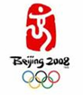
22．对于2008年北京奥运会会徽 “中国印·舞动的北京”图案
（如右图），冬奥会设计与景观主任莫舒斯说：“我一直在寻找这
样的一个图案，那就是当世界另一端的人第一眼看到它的时候，
就会感觉到这就是中国的，能表达出基于悠久历史传统积淀之上
的现代感。”它既是中国的，又是世界的；既是传统的，又是创新的。它的创作思想体现了
①联系的观点 ②整体优化的观点 ③发展的观点 ④对立统一的观点 图5
A．①② B．③④ C．②④ D．①②③④[来源:学,科,网Z,X,X,K]
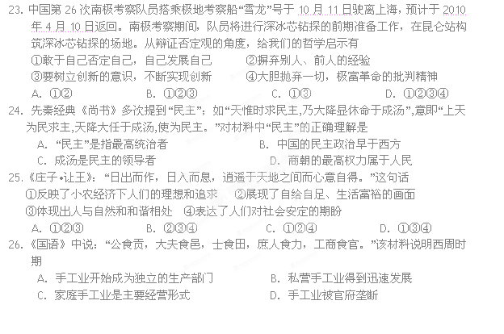27.胡适曾说过：“如果我们将中国传统文化比喻成一棵大树，洋务运动只不过剪断了一些枝叶，辛亥革命则相当于将这棵大树砍断了。但是树断了，树墩还在，一般的树只要树墩还在，还是可以萌发”。这里所谓的“树墩”是指
A．传统文化 B．君主专制制度
C．传统的小农经济 D．反动政府的统治
28.1960年11月14日，中共中央发出《关于立即开展大规模采集和制造代食品运动的紧急指示》，要求各地抓紧秋收已经完毕的时机，大规模地动员群众，采集和制造代食品。中共中央发出该指示主要是为了
A．进一步发挥群众的主观能动性 B．进一步丰富人民物质生活
C．进一步调动集体生产的积极性 D．克服困难以渡过经济难关
29． 2005年12月24日汪道涵先生去世，新党主席郁慕明在哀悼电文中说：“九二会谈，虽成绝响，两岸新局，已然展开。先生之行，开两岸和平大门；先生之德，受全球华人景仰。”对上述材料的解读正确的是
A．“九二会谈”实现了海峡两岸的真正停火 [来源:学*科*网]
B．“汪辜会谈”推动了《告台湾同胞书》的发表
C．“汪辜会谈”是两岸关系发展的一次历史性突破
D．“九二会谈”达成了“一国两制”的共识
30.关于哥伦布到达美洲，史学界有着基于不同立场和观点的种种解释或评价。下列说法中，反映了欧洲殖民主义者立场和观点的是
A．发现了“新大陆” B．开辟了“新航路”[来源:学&科&网Z&X&X&K]
C．证实了“地圆学说” D．找到了“无主地”[来源:学科网ZXXK]
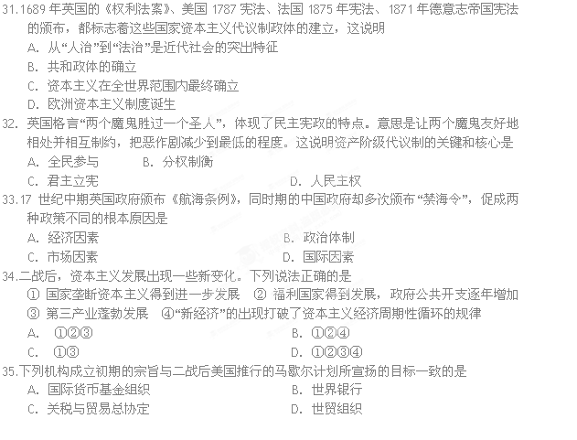
第II卷
本卷包括必考题和选考题两部分．第３６――４０题为必考题，每个试题考生都必须做答．第４１――４４题为选考题，考生根据要求做答．
36．（36分）读图6和图7回答下列问题。
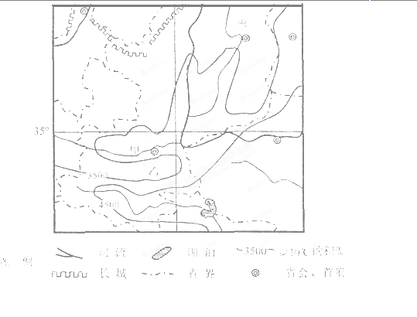
图6
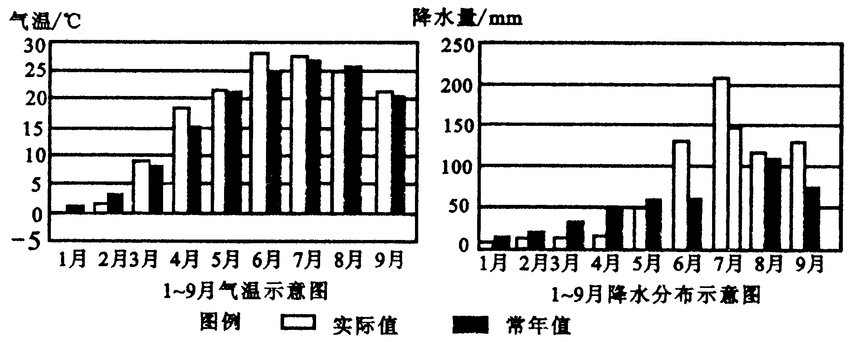

图7
（1）图6中甲、乙两个地形区分别为 、 ，并说明乙地南北两侧的气候类型。（4分）

（2）比较甲乙两地≥10℃积温的差异，并分析形成这种差异的主要原因。（6分）

甲地自古灌溉发达，盛产冬小麦、棉花等，是我国重要的商品粮产区。
（3）简述该区发展耕作业的有利自然区位因素。（6分）

（4）结合图7，分析甲地在图示某年1-9月农业生产过程中，可能遇到的自然灾害，并说明理由。（6分）
（5）丙省是我国重要的能源基地，其最具优势的能源资源是 。目前，该省的这种能源资源主要是通过哪些方式输出?（6分）

[来源:学*科*网Z*X*X*K]
（6）分析丙地的主要生态环境问题及其产生的自然原因(8分)

37.（20分）读某两地区图，回答问题：
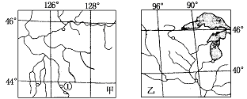

图8
（1）甲、乙两地区冬夏温差都较大，请分析其成因的差异（8分）

（2）甲、乙两图所示流域内相似的农业生产特点（4分）

（3）图中城市①为该国著名的汽车工业城，试分析其工业发展的优势区位条件（8分）

38题．（24分）阅读材料，回答下列问题．
材料一
2009年3月5日国务院总理温家宝在第十一届全国人民代表大会第二次会议上作政府工作报告指出。我国政府在2009年将大规模增加政府投资，实施总额４万亿元的两年投资计划，其中中央政府拟新增1.18万亿元，实行结构性减税，扩大国内需求；大范围实施调整振兴产业规划，提高国民经济整体竞争力；大力推进自主创新，加强科技支撑，增强发展后劲；大幅度提高社会保障水平，扩大城乡就业，促进社会事业发展。
材料二
近期，国家采取了调整商业银行信贷规模、连续下调“双率”、新增扶持中小企业专项资金、实行单边征收印花税等政策，缓解中小企业融资困难，增强投资者信心。同时，国家还出台了暂免征存款利息税、大幅提高粮食最低收购价和粮农补贴、降低住房交易税费和住房贷款利率等措施，增强消费者信心，刺激居民消费需求。
（1）结合经济生活的知识分析材料一是如何体现我国财政的巨大作用的？（12分）

（2）结合材料二，分析我国政府面对全球金融危机所采取的应对措施的《政治生活》依据？（12分）

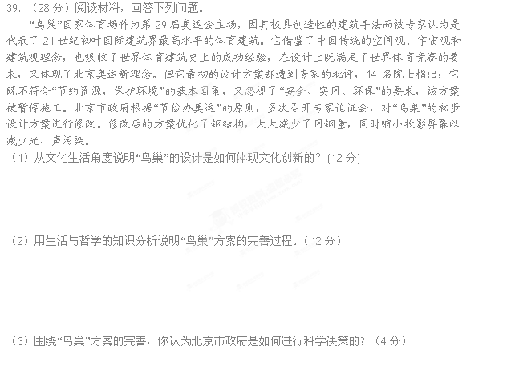

40. （37分）阅读材料，回答问题。
材料一
“圣人知治国之要，故令民归心于农……归心于农，则民朴而可正也，纷纷则易使也，信可以守战也。”
——《商君书•农战》
“生之有时而用之无度，则物力必屈……”今背本而趋末，食者甚众，是天下之大残也……今驱民而归之农，皆著于本，使天下各食于力。末技游食之民转而缘南亩，则蓄积足而人乐其所矣。
——贾谊《论积贮疏》
材料二
集中主要力量进行以苏联帮助我国设计的156个建设项目为中心、由694个大中型建设项目组成的工业建设，建立我国的社会主义工业化的初步基础，发展部分集体所有制的农业生产合作社，以建立对农业和手工业社会主义改造的基础，基本上把资本主义工商业分别纳入各种形式的国家资本主义的轨道，以建立对私营工商业社会主义改造的基础。
——1953年中国发展国民经济的第一个五年计划 材料三
古典经济学家认为：……市场经济是一种自然秩序，它奠基于人们的利已主义本性，因为人都是为了追求自身利益而从事商品生产与交换的，被“一只看不见的手”将生产的分工和商品的交换调节起来，使人们彼此满足了需求，从而促进社会的利益。……他们要求让“看不见的手”所造成的“自然秩序”不受干扰的存在，不要用人为的制度加以控制。政府只需要发挥保卫国家的职能，并维持某些公共工程，其余的就让“看不见的手”去发挥作用。 ——吴于廑·齐世荣。《世界史·近代史编》下卷
材料四
我们不能只要有所得，也要有所贡献；我们要前进，我们就必须象一支有训练而忠诚的军队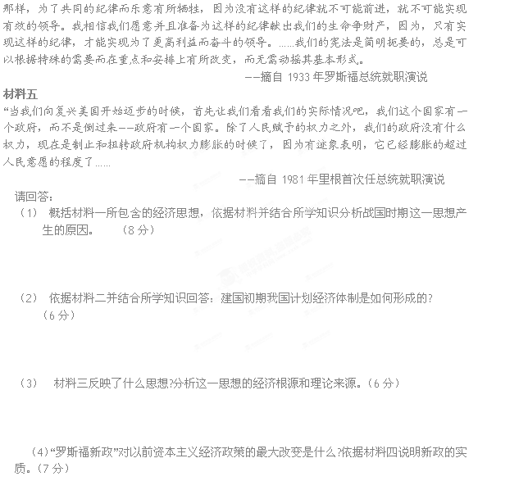
（5）依据材料五结合所学知识回答，里根时代美国经济政策有怎样的改变?取得了哪些成效？（6分）

（6）综观上述材料，你认为对我国制定经济政策有何借鉴?（4分）

[来源:学|科|网Z|X|X|K]
请考生在第41、42、43、44四题中任选一题做答，如果多做，则按所做的第一题计分。做答时用２B铅笔在答题卡上把所选题目的题号涂黑。
41. （15分）历史上重大改革回眸
材料一
他们中间的大多数和最坚强的人,却开始团结起来,互相激励,不要在这些富人的侵害的面前屈服,要选出一个可靠的人,作为他们的领袖,去释放那些已被定罪的负债者,重新分割土地,并对政治制度进行彻底的改革。
在这个时候，雅典人最明敏的人都把眼光盯在梭伦身上。他们认为，他是唯一和当时罪恶最无牵涉的人物；他既未曾插手于富人们的不义，也没有连累在穷人们的困苦之中。因此，他们请他挺身而出，结束当前的纷争。
——《梭伦传》
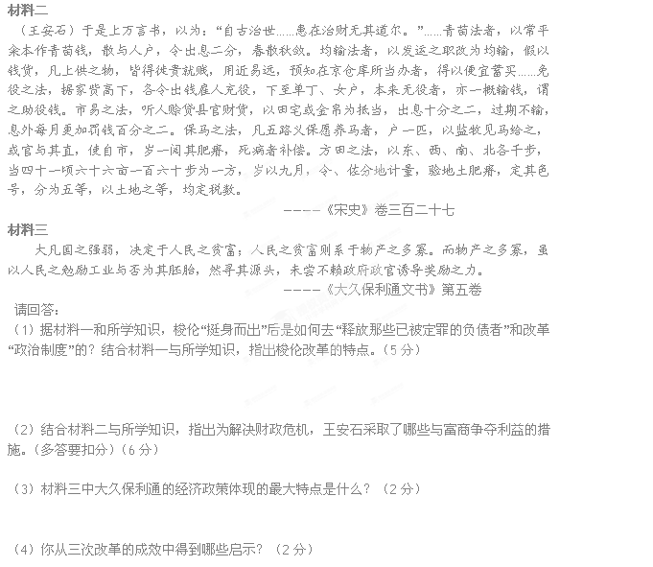

42. （15分）近代社会民主思想与实践
阅读下列材料：
材料一
法国《1791年宪法》将《人权宣言》置于篇首，在正文中规定：一、主权属于国民；二、立法权委托给由人民自由选出的暂时性的代表们所组成的国民议会；“行政权委托给国王；司法权委托给由人民选出的审判官行使之。
材料二
《中华民国临时约法》规定：中华国民之主权，属于国民全体；中华民国国民一律平等；无种族、阶级、宗教之区别；国民依法享有人身、财产、言论、出版、集会、信仰等自由；参议院由各地选派的参议员组成，行使立法权；由临时大总统、副总统和国务员行使政权；法院由临时大总统及司法总长任命的法官组成，行使司法权。
请回答：
1、据材料一、二，概括1791年宪法和《中华民国临时约法》的异同点。（6分）

2、根据所学知识，概述法国《1791年宪法》和《中华民国临时约法》颁布后，两国民主力量与专制势力的斗争历程，从中你得到什么历史启示？（9分）

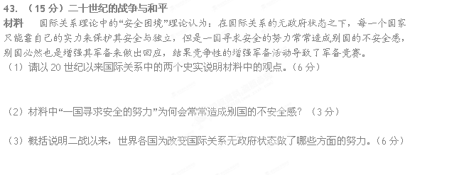

44. （15分）中外人物评说
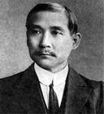
观察下面三面图片，回答问题。
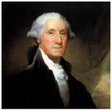
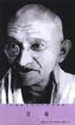

[来源:学科网ZXXK]
华盛顿像 孙中山像 甘地像
（1）人们往往把孙中山比作中国的华盛顿，试概括二者历史活动的相似之处。（4分）

（2）孙中山和甘地同被誉为“亚洲觉醒的先驱”，指出二者领导民族解放运动的斗争方式和结果的不同。（4分）
[来源:学科网ZXXK]

（3）如果你准备写一篇有关在位“国父”的研究性学习材料，可以参考的资料主要有哪些类型？（任意举出两种即可）（4分）

（4）作为青年学生，三位“国父“的人生经历对你的成长有哪些重要启迪？（3分）
[来源:学科网ZXXK]

参考答案：

1．C 2．D 3．B 4．D 5．A 6．A 7．A
8．D 9．B 10．C 11．A 12．C 13．B 14．B 15．A 16．A 17．A 18．C 19．B 20．D 21．B
22．D 23．C 24．A 25．D 26．D 27．A 28．D 29．C 30．D 31．A 32．B 33．A 34．C 35．B
36（1）甲是渭河平原、乙是秦岭（2分），秦岭以北：温带（大陆性）季风气候（1分）；秦岭以南：亚热带季风气候（1分）。
（2）甲地≥l0℃的积温高，为3500℃~4500℃（2分），秦岭≥10℃的积温低，为2500℃—3500℃（2分） 渭河平原地势较低，气温较高，秦岭山地地势较高，气温较低（2分）
（3）该地为温带季风气候，雨热同期，夏季光热充足（2分）；平原地形，地势平坦，土壤肥沃（2分）；灌溉水源充足（2分）
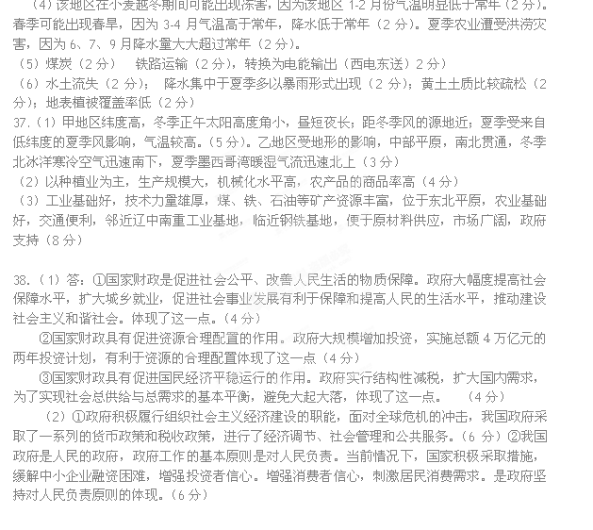39. （1）①实践是文化创新的源泉，“鸟巢”的设计立足于奥运会体育赛事的需要。（4分）②继承是发展的前提，“鸟巢”的设计做到了继承传统，将传统文化与时代精神有机结合。（4分）③“鸟巢”的设计吸收了世界体育史上的成功经验，做到了面向世界，博采众长。（4分）
（2）①坚持一切从实际出发，实事求是。“鸟巢”方案设计的完善从我国的国情出发，从安全、实用、环保的实际出发实现方案优化。②坚持联系的观点，立足整体，统筹全局，运用系统优化的方法来认识事物。“鸟巢”的设计和修改从“安全、实用、经济”这一整体效果着眼，通过对部分的调整，以寻求最优目标。③坚持群众观点和群众路线。多次召开专家论证会，对方案进行修改，保证了方案的科学性。④坚持辩证的否定观，树立创新意识。方案的修改既保留了原方案的设计风格，又大胆创新，增添了新的要求。（以上观点答出任意三点就可得12分，每一点4分）
（3）北京市政府通过专家咨询制度，组织专家学者对决策加以研究论证，听取专家的意见，集中学者的智慧，审慎用权，民主决策，有利于提高决策的科学性。（4分）

40. （1）经济思想：重农抑商。原因：农业是国家的根本，人民务农则民风淳朴，国家稳定，粮食充足，国力强盛，也有利于战争的胜利；商业的不稳定性与商人的流动性与加强中央集权思想冲突；当时农业劳动力严重不足。 （8分）
（2）在斯大林模式的影响下，通过没收官僚资本建立国营经济，稳定物价，统一财经等措施，计划经济体制初步确立。 1953年通过国家制定经济建设的第一个五年计划。我国在进行社会主义工业化建设的同时开展了对农业、手工业、资本主义工商业的社会主义改造。计划经济体制确立。（6分）
（3）“自由主义”思想。经济根源：第一次工业革命的推动。理论亚当·斯密的《国富论》（6分）
（4）改变：由以前放任自由变为国家政权全面干预经济的政策。材料四中明确新政“无需动摇其基本形式”说明罗斯福新政是在保持资本主义制度的前提下对生产关系的调整，不会改变资本主义制度本身。（7分）
（5）改变：减少国家对经济的干预。成效：美国经济开始复苏，此后经济持续增长。（6分）
（6）国家的经济政策应随着社会的发展适时调整。适应经济发展需要，以促进经济持续稳定的发展。（4分）
41. （1）释放负债者方面，颁布“解负令”；改革政治制度方面，推行国家权力机构改革。（划答“公民大会、四百人会议、公民陪审法庭”）特点：革命性，中庸性。（5分）
（2）青苗法、市易法、均输法。（6分。若照搬王安石变法的所有措施，多答1点扣 2 分。）
（3）政府扶植。（2分）
（4）缓和矛盾，解决社会危机；改革是富强之路；一定程度上解放了生产力；一定程度上推动了历史的发展。（2分。任答2点即可）
42. （1）同：体现“主权在民”“自由平等”“三权分立”“法律至上”等资产阶级民主原则。
异：法国1791年宪法规定实行君主立宪制，（中华民国临时约法）规定实行民主共和制。（6分）
（2）法国经历了第一共和国、第一帝国、波旁王朝复辟、七月王朝、第二共和国、第二帝国、第三共和国的曲折斗争历程。中国经历了袁世凯专权与第二次革命、“洪宪帝制”与护国运动张勋复辟与护法运动的斗争历程。（只要两国各答出1 点即可）。
启示：民主的发展具有艰巨性、曲折性。（9分）
43. （1）一战后，美英日等国竞相增加投入，大力发展海军，造成国际关系紧张，导致激烈的军备竞赛；冷战时期，美苏大力发展核力量，结果两国在核武器方面的竞争愈演愈烈。（6分。仅列举相关史实，一项得2分，如有进一步说明可得满分。）
（2）近代“寻求安全努力”的国家大多是以侵略，争霸为目的；由于受狭隘民族主义或极端民族主义影响，近代国家普遍将他国的强盛视为对本国的削弱，为了本国的强盛就必须削弱他国。（3分）
（3）成立维护世界和平的国际组织与机构，制定相关的规章制度与政策；加强国际间的对话与合作；召开裁军会议，开展维和行动、打击恐怖活动与侵略行为等。（6分。仅罗列史实而无概括得分不超过4分）
